单品采购量上不去，怎样用阶梯直降争取大单又避免越卖越少收钱｜云上订货系统
批发企业经常听到大客户说：“这款每次多订一些，单价能不能再低？”阶梯直降可以让客户为了更低的单价集中采购，但档位若算错，订单数量增加的那一刻，整单收入和毛差反而可能下降。真正要解决的是单品的有效采购量不足，而不是把原本会发生的订单全部换成低价。设计活动前，先弄明白系统怎样计算跨档价格，再用客户订单、成本、交付和回款验证它是否带来新生意。

多卖一件反而少收钱，问题出在整单跨档
云上订货PC管理端的商品促销设置中，阶梯直降的文案是“订购数量≥某档，订货价统一降至某金额”。这里的“统一”很重要：达到门槛后，满足条件的该商品订货数量按该档价格计算，不能理解成仅超出门槛的几件变便宜。假设某商品原有效成交价10元/件、可归属采购成本7元/件；客户订19件，收入190元、商品毛差57元。若企业设置“满20件统一降至9元/件”，客户订20件的收入是180元、商品毛差40元。销量多1件，收入反而少10元，毛差少17元。这还没有扣配送、资金和售后成本。
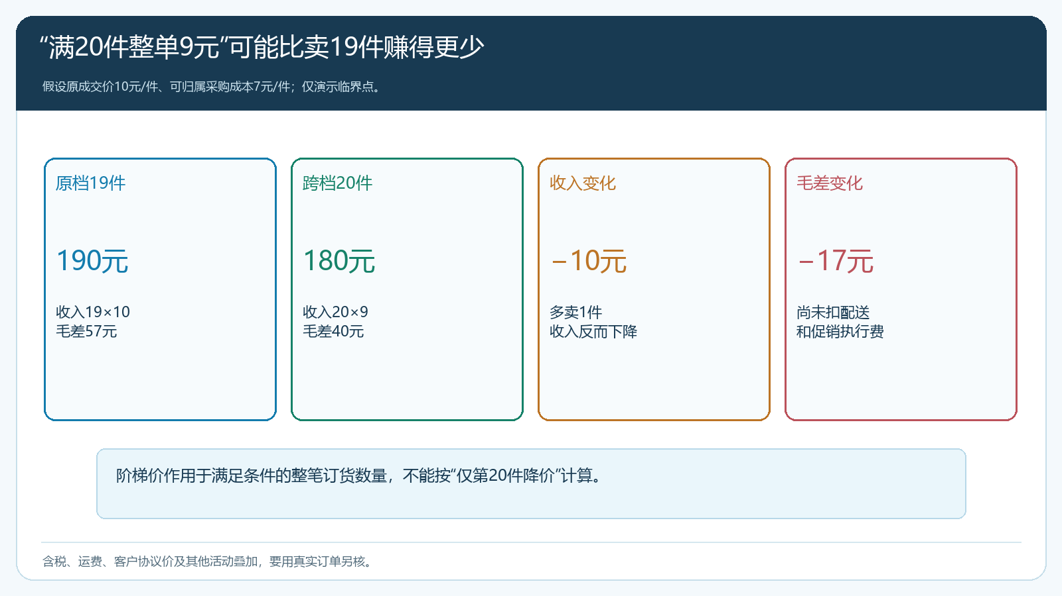
图1：虚拟算例说明整单跨档的悬崖效应；达到20件后不是只有第20件按9元计算。
这不是说阶梯促销不能做，而是不能只看“平均每件还能赚2元”。如果客户原本就要订19件，促销把他推到20件，新增一件并没有抵消前19件一起降价的损失。若设为满20件9.9元，20件收入198元、商品毛差58元，比19件仅多1元毛差；额外搬运或配送一旦超过1元，净贡献仍会下降。活动的底价因此不能单凭采购价加上一个固定毛利率决定，还必须跨过门槛前后两笔真实订单比较。含税价、客户原有协议价、运费、券和供应商费用口径不同，以上数字不能直接当实际报价。
销售负责人还应问一个更难的问题：这20件是原本一次买19件，现在多买一件；还是客户本来分两次各买10件，只把时间提前？前一种可能带来真实增量，后一种可能只是把下月销量搬到本月，并给全部货降价。过去3至6个补货周期的订单频次、每次数量、退货、回款与客户库存，是设置门槛的基础。不能拿一次促销当天的订单增长，直接证明客户长期采购量变大。

档位怎么设，才不把原有订单主动降价
先定目标商品和客户。适合做阶梯的，通常是供给稳定、单位清晰、可批量交付，且目标客户原本分散订购或有可验证的大单需求的商品；供应紧张、临期风险高、售后费高或已经签低价协议的商品，需要另算。企业应按SKU及销售单位建立一张试算表：旧价、可归属采购成本、门槛前1件的收入与毛差、门槛件数的新档收入与毛差、预期新增配送或资金成本。多单位商品必须把“箱”“瓶”“件”的换算与促销实际计量单位核清，否则按箱设的目标被按瓶触发，试算会失真。
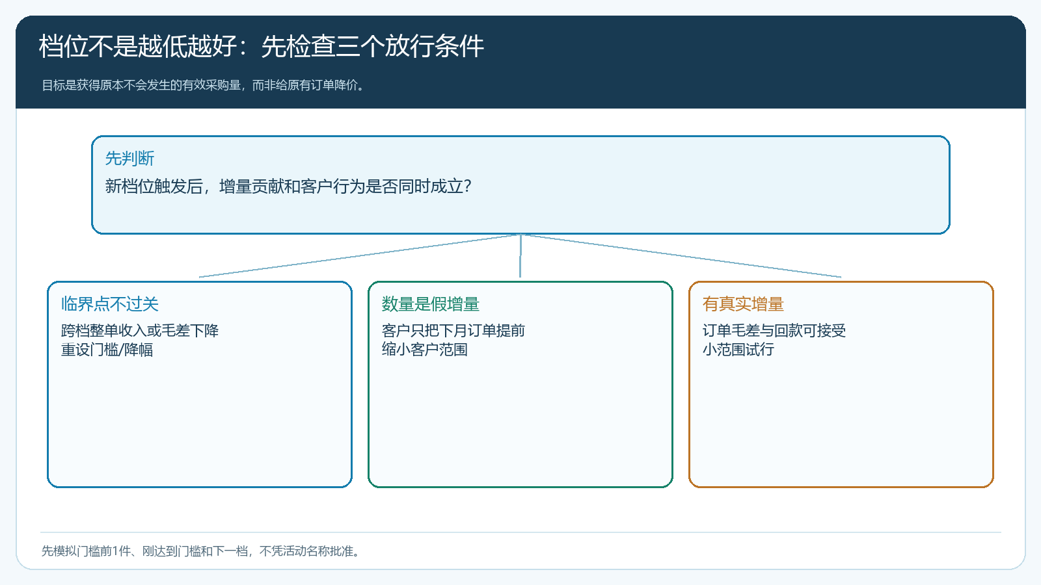
图2：低价档位要连续通过临界订单、客户需求和净贡献三道判断，不能只凭比竞品便宜放行。
若门槛前1件的整单毛差高于跨档后的毛差，先调高档价、移高门槛或缩小客户范围，不能寄希望于“以后客户都会买很多件”。若历史记录表明客户本来就经常一次订30件，设置20件门槛没有创造新行为，只是把原价订单主动降价；应把激励放在确实有可能改变补货方式的客户和数量区间。若目标是让客户从其他供应商转移采购，业务员要有可核实的需求与对手供给信息，试点期限和停止条件也要明确，不应把获客口号写成确定销量。
档位可以逐级设计，但每档都需要检查上一档最高数量与下一档最低数量之间是否出现整单收入倒退；即使收入不倒退，也要看商品毛差和扣费后的净贡献。采购成本会变化，供应商承担的让利如未写入协议、尚未确认结算，不得提前当作已到账补贴。企业可以选择把促销限于特定客户类型、特定规格、特定时间，不必全渠道同步降价。活动名称、门槛和时间应让客户一眼读懂；内部试算表还应记录配置人、复核人、生效时间和停止条件。

活动启用前，用客户手机商城跑三笔边界订单
PC管理端可配置商品促销：参加的商品规格、客户范围、开始与结束时间、阶梯数量和直降后的价格；能否与某个客户指定价、等级价或其他优惠叠加，应以当前租户规则和真实下单结果为准，不能仅凭管理端显示“进行中”推断客户实际成交价。配置完使用目标客户身份在手机商城试单，更贴近客户日常自主下单方式。业务员代客下单时也要取得客户对数量和应付金额的确认。
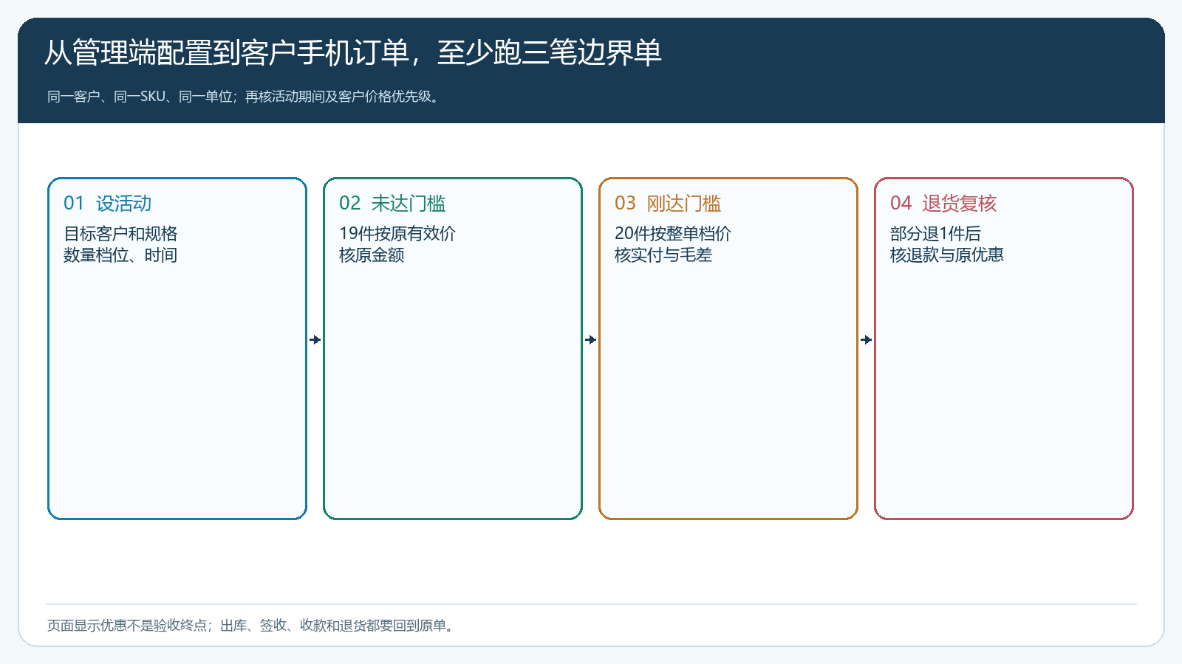
图3：边界测试依次核未达门槛、刚达门槛和退货变化；每笔都要回到原客户订单。
第一笔选比门槛少一件的数量，确认订单没有误命中优惠；第二笔恰好达到门槛，核对商品原金额、优惠后的订货价、商品金额、运费与应付总额；第三笔可选再跨下一档，或在模拟履约中对第二笔做部分退货，检查退款、应收和促销成本如何按业务规则处理。尤其“满20件后退1件”，退款金额不能由宣传文案臆断：企业要看系统对该订单优惠与售后处理的实际结果，并形成客户可理解的退货约定。若正式环境不能用测试订单试跑，不应为验证活动在真实客户账上制造不可撤销的交易；可用经授权的小范围真实试点与受控环境核对。
出库和收款也在验证范围。客户订20件但仓库只能交15件，是按订单保留余量、分批交付，还是客户同意改量？改量是否影响促销资格、已付金额和后续补送承诺？这些要先有规则，再让业务员解释给客户。客户只在下单页看到低价，却收到高价补款通知，会直接损害对平台的信任。反过来，仓库悄悄按低价少送，经营报表会虚高成交量。订单、实际签收、退货、应收和实收应能互相核对。

把“多买”变成净贡献，而不是库房和应收增加
促销费用不止订单上的差价。若客户为了跨档一次囤货，企业可能提前备货、加急采购或单独安排配送；账期客户虽然订单金额增长，企业未必马上收到钱。大客户采购量确实上去了，但新低价又成为后续谈判的锚点，活动结束后客户不愿回到常规价；这部分长期价格影响也应纳入决策。供应商承诺按销量返利、共同补贴运费或承担赠品，必须核合同条件和实际结算，不能先把“预计返利”填进已实现毛差。
活动可用两个客户群比较：一组是符合门槛并参与的门店，另一组是历史订货形态相近但未参加的门店。观察活动前、活动中和结束后几个补货周期的购买量、单价、退货、毛差和实收；如果参与组只在优惠期多下单，结束后长时间不补货，很可能是提前囤货。若新客户第一单特别大却逾期未付、后续退货多，也不能归类为高质量增长。客户下单分析和商品销售汇总能给经营观察提供底账，净贡献和活动归因仍要结合采购成本、配送费用与资金记录人工复核。
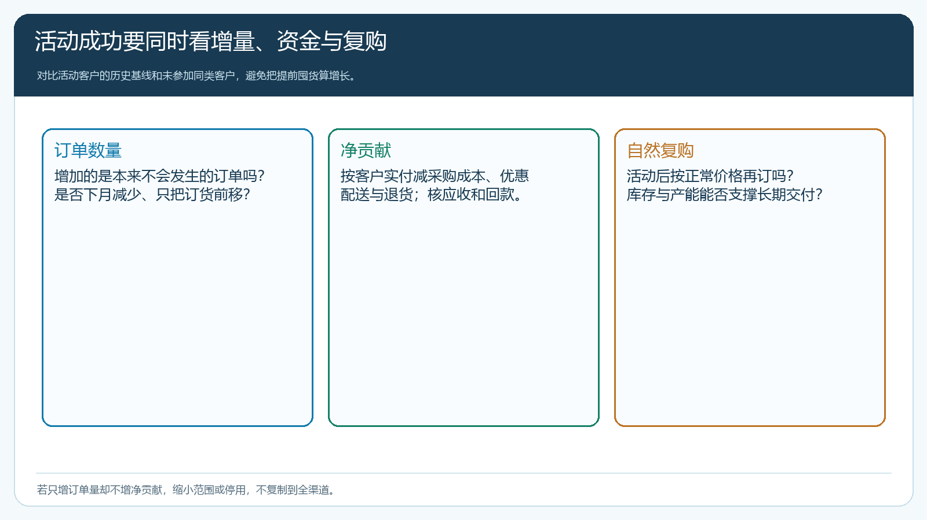
图4：数量上升只是第一层结果，资金、退货与活动后正常价格复购决定是否值得扩大。
一个常见误区是看到“活动商品销量增长40%”就复制到所有客户。若这40%来自长期协议客户的原订单变便宜，或来自门店库存前移，企业付出的折让没有买到新增需求。另一个误区是只看毛利率：价格略降后，单位毛利率可能下降，但集中配送使订单净贡献上升；也可能恰恰相反。管理者应按客户、SKU、活动档位和配送批次复核毛差、费用、应收与复购，而非用一项比例替代商业判断。

两周试点，决定保留哪一档、停止哪一档
第一周先选一个供货稳定的单品、十余家历史订量接近门槛的目标客户，记录过去几个周期的订单数量、有效成交价、采购成本、退货、平均回款和配送频次。运营与销售共同提出两个可比较的档位，财务逐档算门槛前1件、刚达门槛及更大数量的收入、毛差和预计增量成本。核商品单位、客户范围、优惠优先级与活动时间后，按前述三笔边界单用手机商城验证。若一档跨档后收入或毛差明显倒退，先不向客户发布。
第二周开放小范围试点，销售跟进客户是否真的把原本分散或别处采购的需求转入，仓库记录是否因集中订货减少配送次数，财务追踪应收和异常退货。活动结束后至少观察一个正常补货周期，不要当天就以订单量宣布成功。保留档位的条件是：跨档订单经履约后仍有可解释的净贡献、客户按可接受条件付款、活动后保持正常复购，且未引发大面积缺货或串价。若只吸引已稳定采购的大客户降价，就调整客户范围；若门槛太高无人参与，就核客户实际采购能力，而不是无条件把底价继续下调。
阶梯直降只是把量价规则写进系统，不会自动创造客户需求。把规则、手机端实际成交、出库签收、退款与回款串到同一笔订单，企业才知道优惠到底换来了更大的有效订单，还是把原有生意卖得更便宜。

